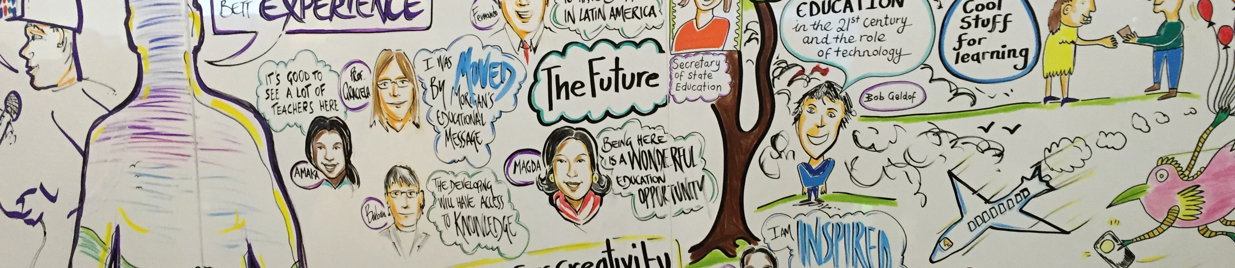
Debate na aula
RÚBRICA
 | Excelente | Ben | Suficiente | A mellorar
Organización | Todos os argumentos están organizados de forma lóxica en torno a unha idea principal. | A maioría dos argumentos están organizados de forma lóxica en torno a unha idea principal. | Unha parte dos argumentos non están organizados en torno a unha idea principal de forma clara e lóxica | Os argumentos non están vinculados a unha idea principal.
Debate | Todos os contra-argumentos son precisos, relevantes e fuertes | A maioría dos contra-argumentos son precisos, relevantes e fuertes | Algúns contra-argumento son precisos, relevantes e fuertes, pero outros son moi débiles | Os contra-argumentos non son precisos e/ou relevantes
Información | Toda a información presentada no debate é clara, e precisa. | A maior parte da información presentada no debate é clara e precisa. | A maior parte da información presentada no debate non é clara nin precisa. | A información ten varios erros e non sempre é clara.

